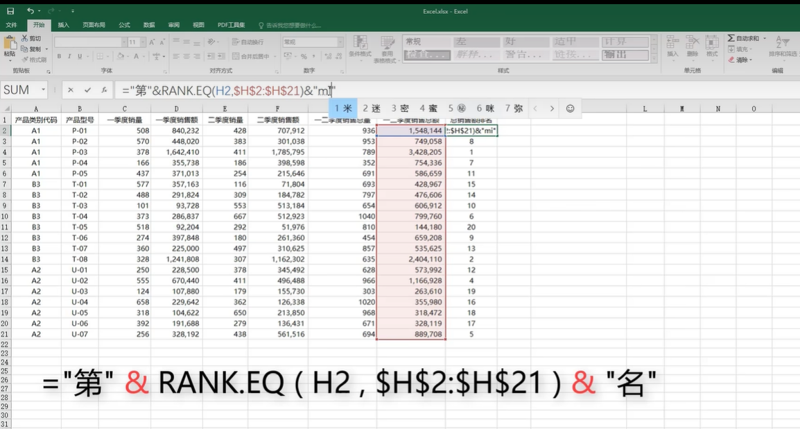



=RANK($H2,$H$2:$H$21,1)<4后3名

=RANK($H2,$H$2:$H$21)<4前3名